BLADE RUNNER

προβολή ταινίας στην κατάληψη πρώην ΠΙΚΠΑ

Δευτέρα 4 Νοεμβρίου στις 9
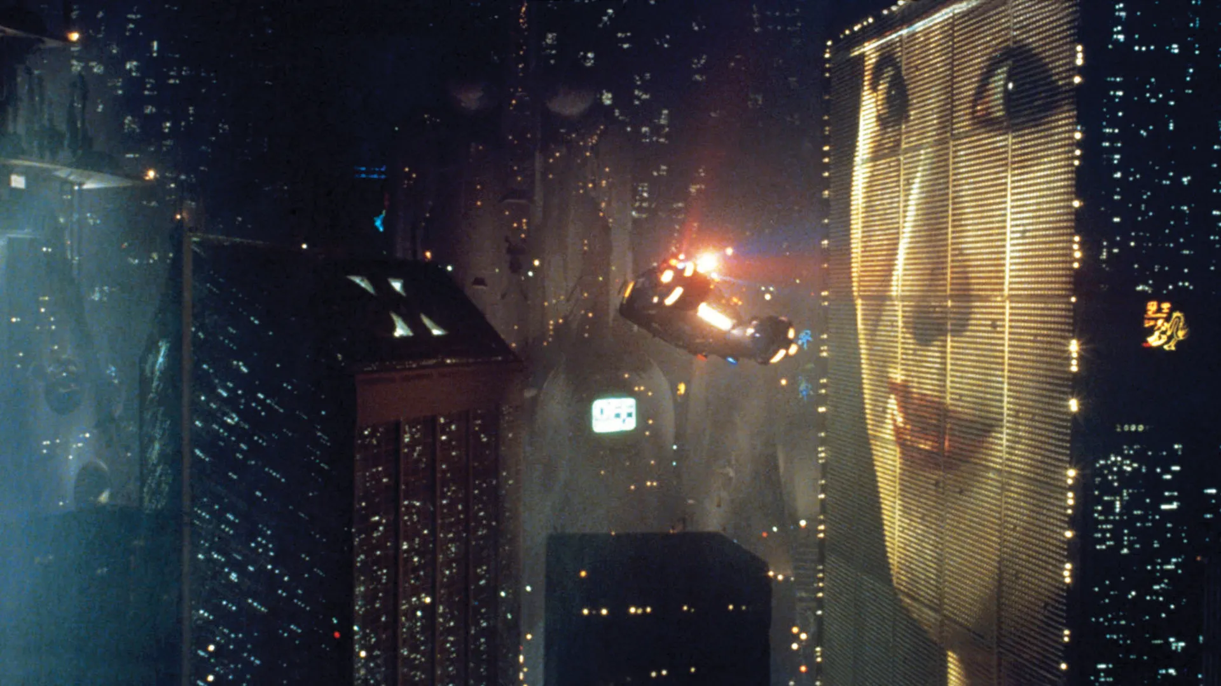

Αντωνιάδου κ’ Τιμοδήμου Άνω Πετράλωνα

ΚΧΥ

